Czytelnicy-Czytelnikom
Zgodnie z wcześniejszą zapowiedzią, nasi Czytelnicy, polecają książki swoim koleżankom i kolegom Czytelnikom, które warto przeczytać. W tym tygodniu,
jest to książka nosząca tytuł ,,August. Koniki z Szumińskich Łąk’’, którą napisała Agnieszka Tyszka.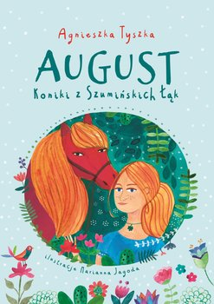
Do lektury zachęca nas uczennica klasy IV-Lenka.
Czekamy na kolejne propozycje.Czytajcie i zachęcajcie.

